PROJETO DE LEI COMPLEMENTAR Nº 22/2024

SUBSTITUTIVO AO PROJETO DE LEI COMPLEMENTAR Nº 20/2024

Data: 22 de novembro de 2024

Altera o Anexo 01 e Anexo 03 da Lei Complementar nº 108, de 05 de novembro de 2009, que dispõe sobre o Zoneamento, o Uso e a Ocupação do Solo da cidade de Sorriso-MT, e dá outras providências.

Ari Genézio Lafin, Prefeito Municipal de Sorriso, Estado de Mato Grosso, encaminho para deliberação na Câmara Municipal de Sorriso o seguinte Projeto de Lei Complementar:

Art. 1º Fica alterado o Anexo 01 – Mapa das Zonas Urbanas da Cidade de Sorriso da Lei Complementar 108/2009, e suas alterações posteriores, que passa a vigorar na forma do Anexo constante desta Lei Complementar.

Art. 2º Fica alterado o Anexo 03 – Tabela de Uso e Ocupação do Solo Urbano da Lei Complementar 108/2009, e suas alterações posteriores, que passa a vigorar na forma do Anexo constante desta Lei Complementar.

Art. 3º Esta Lei Complementar entra em vigor na data de sua publicação.

Sorriso, Estado de Mato Grosso, em

Assinatura Digital
ARI GENÉZIO LAFIN
Prefeito Municipal

MENSAGEM Nº 108/2024.

Excelentíssimo Senhor Presidente, Nobres edis.

Encaminhamos para apreciação de Vossas Excelências o Projeto de Lei Complementar anexo, substitutivo ao Projeto de Lei Complementar que dispõe sobre alteração do Anexo 01 Mapa das Zonas Urbanas da Cidade de Sorriso da Lei de Zoneamento, Uso e Ocupação do Solo na cidade de Sorriso -MT e Anexo 03 Tabela de Uso e Ocupação do Solo.

Mediante as necessidades de expansão urbana do município de sorriso, surgiu a necessidade de adequar os parâmetros da tabela de uso e ocupação do solo Urbano do Município de Sorriso – MT. Como consequência, o mapa de Zoneamento precisou ser revisto quanto aos zoneamentos e prolongamento de vias de grande importância para o fluxo do sistema viário. Aspirando a construção de moradias populares foi alterado o zoneamento para possibilitar a implantação de prédios com pavimentos livres em mais vias municipais.

Vale salientar que o projeto foi encaminhado à análise e aprovação dos Conselhos Municipais – CNLU em reunião no dia 25 de outubro de 2024, já a reunião do CONDESS foi realizada no dia 31 de outubro de 2024, nas quais os conselheiros, em sua maioria, se mostraram favoráveis, visando atender a demanda de crescimento do município, para melhor atender as demandas da cidade.

Assim, contamos com a habitual atenção dos Nobres edis, para a apreciação da matéria e a sua consequente aprovação.

Assinatura Digital
ARI GENÉZIO LAFIN
Prefeito Municipal

Sua Excelência o Senhor
IAGO MELLA
Presidente da Câmara Municipal de Sorriso

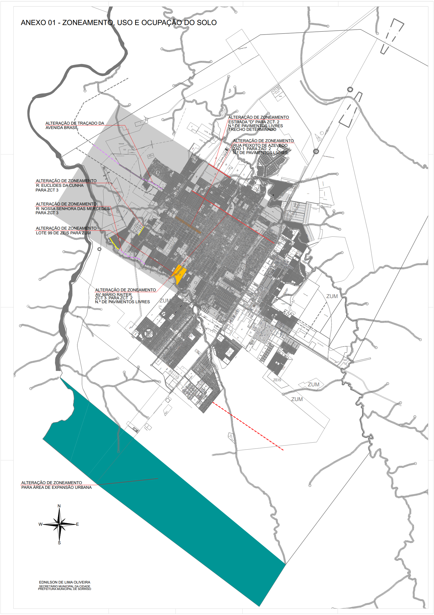

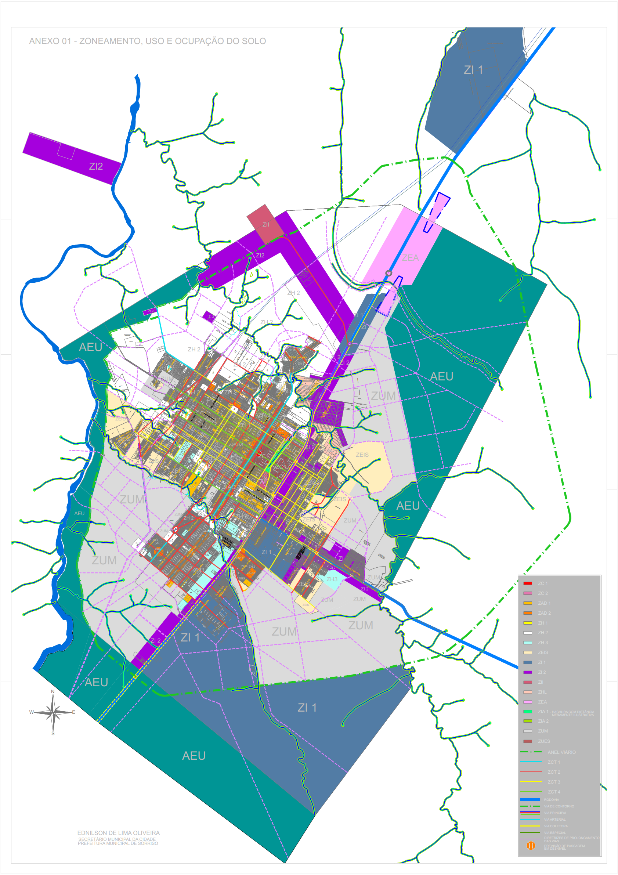

LEI COMPLEMENTAR 108/2009 3
ANEXO 03 - TABELA DE USO E OCUPAÇÃO DO SOLO URBANO - CIDADE DE SORRISO
ZONA | USOS |  |  | PARÂMETROS
ZONA | PERMITIDO | PERMISSÍVEL (A) | PROÍBIDO | COFICIENTE |  |  | TAXAS |  | ALTURA MÁXIMA (PAVIMENTOS) |  | AFASTAMENTOS |  |  | LOTE - MÍNIMO
 |  |  |  | CAB BÁSICO | CAMax MÁXIMO | CAMin MÍNIMO | OCUPAÇÃO MÁXIMA (%) | PERMEABILI-DADE MÍNIMA (%) | PERMITIDO | COM OUTORGA ONEROSA | FRONTAL (M) | LATERAL (M) | FUNDOS (M) | TESTADA (M) | ÁREA (M²)
ZC 1 e ZC 2 | HU / HMH / HMV / GRUPO 1 / GRUPO 2 / GRUPO 3 (até 300,00m²) | GRUPO 3 (acima de 300,00m²) / GRUPO 4a (14) / GRUPO 4b (6) | GRUPO 4 | 4,00 | 6,00 | 0,15 | 75,00 | 20,00 | 12 em ZC 1 8 em ZC 2 | - | 4,00 Residencial 1,50 Comercial | Até 2 pavimentos facultado, devendo garantir o mínimo de 1,50 metros quando houver aberturas. Acima de 2 pavimentos, adotar a fórmula H/10, devendo ser atendido o mínimo de 1,50 metros. |  | 10,00 | 300,00
ZAD-1 | HU / HMH / HMV / GRUPO 1 / GRUPO 2 / GRUPO 3 (até 300,00m²) | GRUPO 3 (acima de 300,00m²) / GRUPO 4a (14) / GRUPO 4b (6) | GRUPO 4 | 3,50 | 5,00 | 0,15 | 75,00 | 20,00 | 8 | 10 | 4,00 Residencial 1,50 Comercial |  |  | 10,00 para desmembramento / 15,00 para loteamento e condomínio | 360,00
ZAD-2 | HU / HMH / HMV / GRUPO 1 / GRUPO 2 / GRUPO 3 (até 300,00m²) | GRUPO 3 (acima de 300,00m²) / GRUPO 4a | GRUPO 4b | 6,00 | 8,00 | 0,15 | 75,00 | 20,00 | Livre | - | 4,00 Residencial 1,50 Comercial |  |  |  | 360,00
ZH1 | HU | - | DEMAIS USOS | 1,00 | 2,00 | 0,15 | 65,00 | 20,00 | 2 | - | 4,00 (13) |  |  | 15,00 | 400,00
ZH2 | HU / HMH / HMV / GRUPO 1 / GRUPO 2 / GRUPO 3 (até 300,00m²) | GRUPO 3 (acima de 300,00m²) / GRUPO 4a (14) / GRUPO 4b (4) | GRUPO 4 | 1,50 | 2,00 | 0,15 | 65,00 | 20,00 | 2 | - | 4,00 Residencial 1,50 Comercial |  |  | 10,00 para desmembramento / 15,00 para loteamento e condomínio | 360,00 / Para o Distrito de Primavera 300,00
ZH3 | HU / HMH / HMV / GRUPO 1 / GRUPO 2 | GRUPO 3 (até 300,00m²) (11) (14) | GRUPO 4 | 1,50 | 2,00 | 0,15 | 70,00 | 20,00 | 2 | - | 4,00 Residencial 1,50 Comercial |  |  | 10,00 para desmembramento, loteamento e condomínio | 280,00
ZHL | HU / GRUPO 1 / GRUPO 2 | GRUPO 3 (até 300 m²) (11) | GRUPO 4 | 1,00 | -- | 0,15 | 60,00 | 20,00 | 2 | - | 4,00 |  |  | 20,00 | 1 000,00
ZEIS | HU / HMH / HMV / GRUPO 1 (até 300,00m²) / GRUPO 2 (até 300,00m²) | GRUPO 3 (até 300,00m²) (11) (14) | GRUPO 4 | 1,50 | 2,00 | 0,15 | 80,00 | 20,00 | 2 | - | 2,00 Residencial 1,50 Comercial |  |  | 8,00 | 160,00
ZI-1 | GRUPO 1, 2, 3 e 4 (2) / Os empreendimentos localizados dentro do limite delimitado pelo COMAR deverão ter aprovação do mesmo até que seja aprovado por lei o Zoneamento Aeroviário. | HU | HMH / HMV | 1,00 | 1,50 | 0,15 | 70,00 | 20,00 | 2 | - | 5,00 | O recuo dos fundos e uma das laterais deverá respeitar o afastamento mínimo de 2,00 metros. Em caso de abertura na outra lateral, manter o recuo mínimo de 2,00 metros e quando ouver mais de 02 pavimentos adotar a fórmula h/10 respeitando o recuo mínimo de 2,00 metros. |  | 20,00 | 1.000,00 / 50% da área dos lotes poderá ser utilizado com área mínima dos lotes de 600,00m², sendo eles todos agrupados em um mesmo setor do loteamento. Os lotes de 1,000,00m² originados pelos loteamentos Industriais não poderão ser desmembrados futuramente.
ZI-2 | GRUPO 1, 2, 3 e 4a (3) / Os empreendimentos localizados dentro do limite delimitado pelo COMAR deverão ter aprovação do mesmo até que seja aprovado por lei o Zoneamento Aeroviário. | HU / GRUPO 4b (1) | HMH / HMV | 1,00 | 1,50 | 0,15 | 70,00 | 20,00 | 2 | - | 5,00 |  |  | 20,00

ANEXO 3 - TABELA DE USO E OCUPAÇÃO DO SOLO URBANO - CIDADE DE SORRISO
ZONA | USOS |  |  | PARÂMETROS
ZONA | PERMITIDO | PERMISSÍVEL (A) | PROÍBIDO | COFICIENTE |  |  | TAXAS |  | ALTURA MÁXIMA (PAVIMENTOS) |  | AFASTAMENTOS |  |  | LOTE - MÍNIMO
 |  |  |  | CAB BÁSICO | CAMax MÁXIMO | CAMax MÍNIMO | OCUPAÇÃO MÁXIMA (%) | PERMEABILI-DADE MÍNIMA (%) | PERMITIDO | COM OUTORGA ONEROSA | FRONTAL (M) | LATERAL (M) | FUNDOS (M) | TESTADA (M) | ÁREA (M²)
ZCT-1 |  | GRUPO 3 (acima de 300,00m²) (4) / GRUPO 4a (4) (10) (14) | GRUPO 4 (Exceto quando o corredor atravessar a ZI) | 6,00 | 8,00 | 0,15 | 75,00 | 20,00 | Livre | - | 4,00 Residencial 1,50 Comercial | PARÂMETROS DA ZONA ATRAVESSADA |  | 15,00 | 400,00
  HU / HMH / HMV / GRUPO 1 / GRUPO 2 / GRUPO 3 (12) (até 300,00m²)
ZCT-2 | HU / HMH / HMV / GRUPO 1 / GRUPO 2 / GRUPO 3 (12) (até 300,00m²) | GRUPO 3 (acima de 300,00m²) (4) / GRUPO 4a (4) (9) / GRUPO 4b (7) (14) | GRUPO 4 (Exceto quando o corredor atravessar a ZI) | 6,00 | 8,00 | 0,15 | 75,00 | 20,00 | 12 (é considerado permissível pavimento LIVRE nas seguintes vias: Av. Porto Alegre, Av. dos Emigrantes e Imigrantes, Av. Paulista, Av. Noemia Tonello Dalmolin, Estrada "D" e Av. Mário Raiter. | Livre (é considerado permissível pavimento SEM Outorga Onerosa nas seguintes vias: Av. Porto Alegre, Av. dos Emigrantes e Imigrantes, Av. Paulista, Av. Noemia Tonello Dalmolin, Estrada "D" e Av. Mário Raiter. | 4,00 Residencial 1,50 Comercial | PARÂMETROS DA ZONA ATRAVESSADA |  | 10,00 para desmembramento / 15,00 para loteamento e condomínio | 360,00
ZCT-3 | HU / HMH / HMV / GRUPO 1 / GRUPO 2 / GRUPO 3 (12) (até 300,00m²) | GRUPO 3 (acima de 300,00m²) (4) / GRUPO 4a (15) / GRUPO 4b (5) (8) (14) | GRUPO 4 (Exceto quando o corredor atravessar a ZI) | 2,50 | 3,50 | 0,15 | 75,00 | 20,00 | 4 | 6 | 4,00 Residencial 1,50 Comercial | PARÂMETROS DA ZONA ATRAVESSADA |  |  | 360,00
ZCT-4 | HU / HMH / HMV / GRUPO 1 / GRUPO 2 / GRUPO 3 (12) (até 300,00m²) | GRUPO 3 (acima de 300,00m²) (4) / GRUPO 4a (4) (9) / GRUPO 4b (7) (14) | GRUPO 4 (Exceto quando o corredor atravessar a ZI) | 6,00 | 8,00 | 0,15 | 75,00 | 20,00 | 12 (é considerado permissível pavimento LIVRE nas seguintes vias: Av. Brasil, Av. Ademar Raiter, Av. Natalino João Brescansin e Av. Tancredo Neves) | Livre (é considerado permissível pavimento SEM Outorga Onerosa nas seguintes vias: Av. Brasil, Av. Ademar Raiter, Av. Natalino João Brescansin e Av. Tancredo Neves) | 4,00 | PARÂMETROS DA ZONA ATRAVESSADA |  |  | 360,00
ZIA-1 | Serão permitidas, somente edificações e equipamentos destinados a administração da área, pesquisa científica, a educação ambiental, lazer público, ampliação e adequação das vias, assim como obras de drenagem que visem a conservação e recuperação da área. | - | DEMAIS USOS | 0,20 | - | - | 10,00 | 90,00 | 2 |  | 5,00 | 2,00 | 2,00 | 20,00 | 2 000,00
ZIA-2 | HMH / HMV / GRUPO 1 / GRUPO 2 / GRUPO 3 com baixa densidade de ocupação / Serão permitidas, somente edificações e equipamentos destinados a administração da área, pesquisa científica, a educação ambiental, lazer público, ampliação e adequação das vias, assim como obras de drenagem que visem a conservação e recuperação da área | - | DEMAIS USOS | 0,20 | - | - | 10,00 | 75,00 | 2 | - | 4,00 | 2,00 | 2,00 | 20,00 | 2 000,00
ZII | Instituições e associações representativas de classes, bem como entidades de serviços públicos, estadual e municipal | GRUPO 2 (O licenciamento da atividade e do empreendimento fica condicionado a aprovação do CNLU e CONDESS) | DEMAIS USOS | 1,50 | - | - | 40,00 | 50,00 | 2 (Com base em estudos de ocupação específica, poderão ser aprovadas alturas maiores, a critério do CNLU e CONDESS) | - | 5,00 | 2,00 | 2,00 | 20,00 | 1 000,00
ZEA | Os empreendimentos deverão ter a aprovação do COMAR até que seja aprovado por lei o Zoneamento Aeroviário.

LEGENDA
(1) - O licenciamento de atividades e empreendimentos, relacionados no Art. 68 fica condicionado a elaboração de estudos realizados pela Comissão Normativa da Legislação Urbanística - (CNLU) e aprovação pelo Conselho Municipal de Desenvolvimento Econômico e Social de Sorriso - (COMDESS).
(2) - Em especial as atividades e empreendimentos que envolvam processo produtivo que implique na fixação de padrões específicos em termos de grau de incomodidade e de poluição ambiental caracterizados pelo seu alto potencial poluidor do meio ambiente pela emissão de ruídos, gases, vapores, material particulado, odores, efluentes líquidos e resíduos sólidos, cujos incômodos possuem soluções tecnológicas economicamente viáveis para seu tratamento e/ou implantação de medidas mitigadoras.
(3) - Em especial as atividades e empreendimentos com condições de instalação e funcionamento, caracterizadas pelo seu baixo potencial de poluição ambiental, não gerando efluentes líquidos industriais, emissões atmosféricas e resíduos sólidos, cuja incomodidade potencial está vinculada aos processos e operações utilizados e a possível geração de ruídos e emanações odoríferas passíveis de tratamento e medidas mitigadoras.
(3.1) - No Anel viário, permitido ZI2 em uma faixa de 500,00m de profundidade no trecho compreendido entre a BR 163 até o Rio Lira, trecho onde se encontra instalado o Frigorífico Nutribras, com condicionantes do item (5) , somente os lotes que possuírem testada mínima de 50,00m para o Anel Viário e que possuam nos fundos uma proteção através de uma barreira verde devidamente aprovada pela Secretaria de Meio Ambiente.
(4) (4.1) - É considerado permissível somente a atividade referente a serviços de oficina mecânica, assistência técnica, reparação, manutenção, retífica e demais serviços de veículos pesados e comércio varejista de combustíveis (postos de abastecimento), com capacidade de estocagem superior a 60.000,00 (sessenta mil) litros de combustível, nos lotes com testada para a seguinte via:
- Perimetral Sudeste
(4) (4.2) - É permitida a atividade referente a serviços de oficina mecânica, assistência técnica, reparação, manutenção, retífica, metalúrgica, tornearia, funilaria e demais serviços de veículos leves nos lotes com testada para as seguintes vias:
- Avenida Los Angeles;
- Avenida Claudino Francio
(4) (4.3) - É considerado permitida somente a atividade referente a serviços de oficina mecânica técnica, reparação, manutenção, retifica e demais serços de veículos pesados nos lotes 01,02,03,04,05 e 06, que compreende 200 (duzentos) metros da Rua Bom Sucesso, iniciando a partir da:
- Av. Perimetral Sudeste, do Loteamento São Cristóvão.
(4.3) (4.3.1) - As obras especificadas no item (7)(7.3) edificadas até a promulgação da presente lei, poderão ser regularizadas com a metragem existente.
(5) - É considerado permissível somente a atividade referente a Comércio Varejista de Insumos e Defensivos Agrícolas nas seguintes vias:
- Perimetral Sudeste;
- Avenida Idemar Riede;
- Perimetral Nordeste, entre a Perimetral Sudeste e a Rua Genésio Roberto Baggio;
- Perimetral Sudoeste, entre a Perimetral Sudeste e a rua Genésio Roberto Baggio.
(6) - É considerado permissível somente a atividade referente a Comércio Varejista de Insumos e Defensivos Agrícolas nas seguintes quadras:
- R1, R2, R3, R4 ,R5 ,R6, R7, R8, R9, R10, R11, R12, R13, R14, R15, R16, R17 e R18.
(7) - É considerado permissível somente a atividade referente a Comércio Varejista de Insumos e Defensivos Agrícolas nos seguintes trechos:
- Avenida Tancredo Neves, entre a Perimetral Sudeste e a Rua Genésio Roberto Baggio;
- Avenida Natalino João Brescansin, entre a Perimetral Sudeste e a Rua Genésio Roberto Baggio;
- Avenida Ademar Raiter, entre a Perimetral Sudeste e a Rua Genésio Roberto Baggio.
(8) - É considerado permissível somente a atividade referente a serviços de oficina mecânica, assistência técnica, reparação, manutenção, retífica e demais serviços de veículos pesados na seguinte via: - Perimetral Sudeste, a partir do cruzamento com a Perimetral Sudoeste seguindo no sentido Cuiabá.
(9) - É considerado permissível a atividade referente a Comércio varejista de combustíveis (postos de abastecimento), com capacidade de estocagem superior a 60.000,00 (sessenta mil) litros de combustível).
(10) - No anel viário a Noroeste da BR163, sentido Sorriso / Sinop, partindo do trecho com a Perimetral Sudoeste até o encontro com a BR 163 próximo ao Aeroporto, fica permitido o Grupo 4a no lado esquerdo da via sentido Sorriso/Sinop.
(11) - Ensino fundamental e médio com mais de 750,00m² / Ensino não seriado com mais de 750,00m² / Instituições de ensino superior com até 750,00m² / Ensino especializado: institutos/escolas de idiomas, autoescolas, escolas de informática e similares com mais de 750,00m²/ Ensino Pré-Escolar e creches com mais de 750,00m².
(12) É permitida a atividade referente a serviços de Fabricação de Malte, Cervejas e Chops para empresas de pequeno e médio porte.
(13) Em lotes de esquina, quando uma das testadas estiver voltada para ZCT 1,2 ou 3 em caso de edificação comercial poderá ser adotado o recuo frontal de 1,50 em ambas as testadas.
(14) Atividades relacionadas a fabricação de baixo impacto em edificações com até de 300,00m² só serão liberadas mediante aprovação da comissão CAA - Comissão de Análise de Atividade.
(15) É considerado permissível atividade referente a comércio varejista de Combustíveis (Posto de abastecimento) na Rua Panambí, no trecho da Rua Turmalinas até a Rua Passo Fundo (de frente para a Rua Panambí) não será permitido o desmembramento de lotes com áreas de 200,00m².

